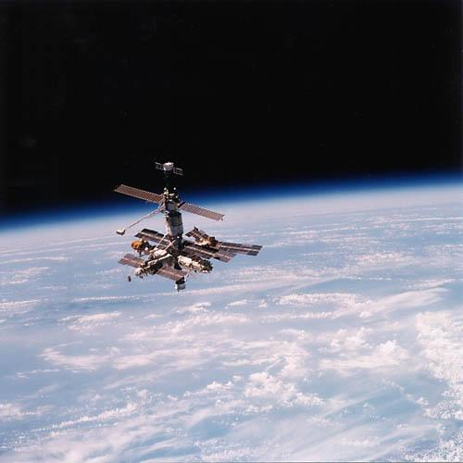



Муниципальное учреждение культуры
«Централизованная библиотечная система»
Канавинского района
Центральная районная библиотека им. Ф.М. Достоевского
Информационно – библиографический отдел

Библиографическое пособие,
посвященное 50-летию полета первого космонавта
Юрия Алексеевича Гагарина

Нижний Новгород
2011

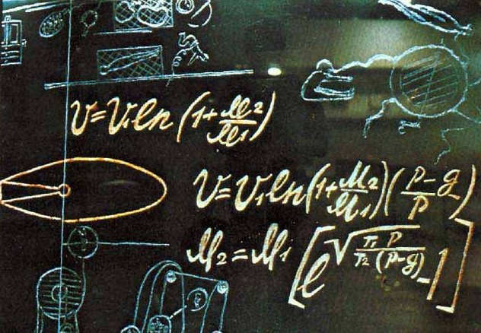

«Земля колыбель человечества, но нельзя же
вечно жить в колыбели».
К.Э. Циолковский
(05.09.1857 - 19.09.1935)
Русский ученый, работавший в области аэронавтики, аэродинамики и астронавтики, изобретатель ракеты и исследователь космоса, Циолковский первым разработал модель ракеты, способной полететь в космос. Правда, при жизни ему не удалось наблюдать ее запуск.
Константин Эдуардович Циолковский родился в Ижевске. Его отец, Эдуард Игнатьевич, был польским дворянином среднего достатка, а мама, Мария Ивановна Юмашева, имела татарские корни. Так что гены будущего ученого были поистине "гремучей смесью". В возрасте девяти лет Костя Циолковский заболел скарлатиной и после осложнений оглох. Через четыре года после этого умерла его мама. Эти две трагедии во многом определили сценарий жизни будущего ученого. Костя был вынужден учиться самостоятельно, дома, поэтому он рос очень замкнутым ребенком. Единственными друзьями мальчика были книги. Его особенно привлекали математика, физика и космос. В 16 лет Циолковский поехал в Москву, где три года изучал химию, математику, астрономию и механику. Общению с окружающим миром помогал специальный слуховой аппарат. В 1876 году отец отозвал его в Вятку. Там он сдал экзамены, получил диплом учителя и начал преподавать в школе в Боровске, расположенном
в 100 километрах от Москвы.
В 1892 году Константин Циолковский был переведен учителем в Калугу. Там он также не забывал о науке, об астронавтике и аэронавтике.
В Калуге Циолковский построил специальный туннель, который позволил бы измерять
различные аэродинамические показатели летательных аппаратов.

К.Э. Циолковский

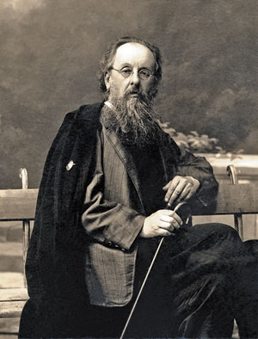

Это интересно!
К.Э. Циолковский начал
свою научную деятельность с того, что разработал основы кинетической теории газов. Он отослал свои расчеты в Русское физико-химическое общество в Петербурге и вскоре получил ответ от Менделеева: кинетическая теория газов уже открыта...
25 лет назад.

2

Это интересно!
Физико-химическое
общество не выделило
ни копейки на эксперименты Циолковского.
Циолковский на свои средства построил более 100 экспериментальных моделей и протестировал их - не самое дешевое удовольствие!
3
В ходе аэродинамических экспериментов Циолковский все больше стал обращать внимание на космические проблемы. В 1895 году была опубликована его книга "Грезы о земле и небе", а через год вышла статья о других мирах, разумных существах с других планет и об общении землян с ними. В том же 1896 году Циолковский приступил к написанию своего главного труда "Исследование космического пространства с помощью реактивного двигателя". В этой книге были затронуты проблемы использования ракетных двигателей в космосе - навигационные механизмы, поставка и транспортировка топлива и др.
Первые пятнадцать лет ХХ века были, пожалуй, самыми тяжелыми в жизни ученого. В 1902 году его сын Игнатий покончил жизнь самоубийством. В 1908 году во время разлива Оки его дом затопило, многие машины, экспонаты были выведены из строя, а многочисленные уникальные расчеты утеряны. В Физико-химическом обществе не оценили значимость и революционность представленных Циолковским железных моделей.
С приходом к власти большевиков ситуация
частично изменилась - разработки
Циолковского стали интересны новой власти,
которая оказала ему значительную
материальную поддержку. В 1919 году
Циолковский был избран в социалистическую
Академию (будущую Академию наук СССР),
а 9 ноября 1921 год ученому была дарована
пожизненная пенсия за заслуги перед
отечественной и мировой наукой.

Нам становиться тесно
Под синей небесною чашей,
Из земной колыбели
Мы рвемся в иные миры.
В. Шефнер

4
Это интересно!

«Теперь, товарищи, я точно уверен в том, что и моя другая мечта – межпланетные путешествия, - мною теоретически обоснованная, превратится в действительность. Сорок лет я работал над реактивным двигателем и думал, что прогулка на Марс начнется через много сотен лет. Но сроки меняются. Я верю, что многие
из вас будут свидетелями первого заатмосферного
путешествия».
Из речи К.Э. Циолковского 21 сентября 1935 года.
До первого спутника оставалось
22 года!!!

Книги:

- Арлазоров М.С. Циолковский / М.С. Арлазоров. - М. : Молодая гвардия, 1967. - 256 с.
- Вдохновение : сборник очерков о выдающихся отечественных ученых / сост. В.П. Лысенко. - М. : Знание, 1988. - 224 с.
- Демин В.Н. Циолковский / В.Н. Демин. - М. : Молодая гвардия, 2005. - 323 с.
- Клиентов А.Е. Российская наука. Ученые и изобретатели / А.Е. Клиентов. - М. : Белый город, 2005. - 48 с.
- Космодемьянский А.А. К.Э. Циолковский / А.А. Космодемьянский.
- М. : Просвещение, 1980. - 144 с.
- Космодемьянский А.А. Константин Эдуардович Циолковский /
А. А. Космодемьянский. - М. : Наука, 1976. - 296 с.

Произведения Циолковского:
- Циолковский К.Э. Промышленное освоение космоса : сборник научных трудов / К.Э. Циолковский ; сост.: Т.Н. Желнина, Л.В. Лескова. - М. : Машиностроение, 1989. - 280 с.
- Циолковский К.Э. Путь к звездам : сборник научно-фантастических произведений / К.Э. Циолковский ; сост. Б.П. Воробьев. - М. : Академия наук СССР, 1960. - 360 с.
- Циолковский К.Э. Общественная организация человечества. Горе и гений : вычисления и таблицы / К.Э. Циолковский. - М. : Память, 1992. - 32 с.
- Циолковский К.Э. Любовь к самому себе, или истинное себялюбие / К.Э. Циолковский. - М. : Память, 1992. - 32 с.

5
Это интересно!

Циолковский был достопримечательностью Калуги. По городу высоколобый мыслитель ходил и зимой, и летом с длинным зонтом, вне зависимости от погоды, и в высоком черном котелке. На внешность не обращал ни малейшего внимания, оброс бородой – жаль было тратить драгоценное время на стрижку и бритье. Был аскетом. В мансарде, где проводил большую часть суток, не разрешал растапливать печку, чтобы не было помех в работе. В трескучий мороз работал в шубе.

Статьи из периодических изданий:

- Мельников Л. Неизвестный Циолковский // Чудеса и приключения. - 2010. - № 1. - С. 10-12.
- Мельников Л. Землю разберут до центра : [К.Э. Циолковский считал, что именно в космосе человек достигнет идеального социального устройства общества] // Техника-молодежи. - 2008. –
№ 4. - С. 15-17.
- Мельников Л. Гражданин Вселенной // Природа и человек (Свет).
- 2007. - № 12. - С. 72-74.
- Архипцева Е. Ученый и учитель милостью Божьей :
[К.Э. Циолковский - теоретик авиации и воздухоплавания, основоположник теории реактивного движения и межпланетных сообщений] // Наука и жизнь. - 2007. - № 10. - С. 4-8.
- Бугров В. Циолковский и Королев: мечта и реальность. В космос на реактивной тяге - эта гениальная идея К.Э. Циолковского стала реальностью благодаря конструкторскому таланту С.П. Королева
// Наука и жизнь. - 2007. - № 9. - С. 30-32.
- Мельников Л. Гражданин Вселенной // Чудеса и приключения.
- 2007. - № 9. - С. 2-4.
- Ключников Ю. КЭЦ: о космическом и земном : [к 150-летию со дня рождения К.Э. Циолковского] // Наука и религия. - 2007. - № 8.
- С. 6-9.
- Дробышев Ю.А. Учитель-новатор К.Э. Циолковский : [главным своим достижением он считал космическую философию] / Ю.А. Дробышев, С.Н. Касаткина // Педагогика. - 2007. - № 6. - С. 64-72.
- Никитин В. Пророк // Природа и человек (Свет). - 2006. - № 2. - С. 70-72.

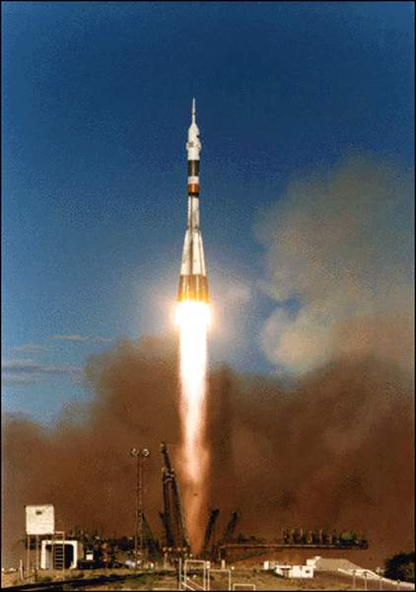

«У каждого человека свои звезды. Одним – тем, кто странствует, – они указывают путь. Для других это просто маленькие огоньки.
Для ученых они как задача, которую надо решить…»
Антуан де Сент Экзюпери
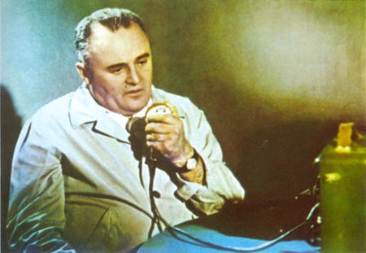
В первые годы штурма космоса его называли Главным Конструктором. С берегов земли во Вселенную уносили ракеты космонавтов, после полетов люди всего мира радостно встречали звездных богатырей, видели их лица на экранах телевизоров, на страницах газет и журналов, читали указы о присвоении им высоких званий и наград.
А имя Главного Конструктора, имена сотен и тысяч, которых в сообщениях ТАСС называли просто «учеными, инженерами и рабочими» никто не знал.
В наше время мы можем открыть книгу и прочитать и о Сергее Павловиче Королеве, и о многих других, которых мы называем первооткрывателями космоса.

КОРОЛЁВ Сергей Павлович (1907-1966) - советский ученый и конструктор в области ракетостроения и космонавтики, главный конструктор первых ракет-носителей, искусственных спутников Земли, пилотируемых космических кораблей, основоположник практической космонавтики, академик АН СССР (1958), член президиума АН СССР (1960-1966), дважды Герой Социалистического Труда (1956, 1961).
Королёвым были впервые в мире осуществлены:
- запуск в космос первого космонавта Юрия Гагарина;
- запуск в космос искусственного спутника земли;
- запуск в космос спутника с живым существом — собака Лайка;
- запуск баллистической ракеты с подводной лодки.

Это интересно!
Королёв — единственный человек в истории СССР, получивший звание Героя Социалистического Труда, не будучи реабилитированным (звание присвоено 20.04.1956 г., а реабилитирован 18.04.1957 г.).

6

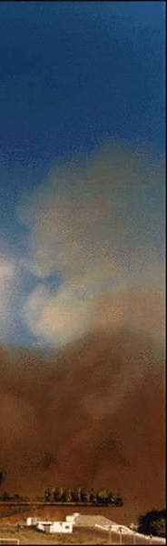
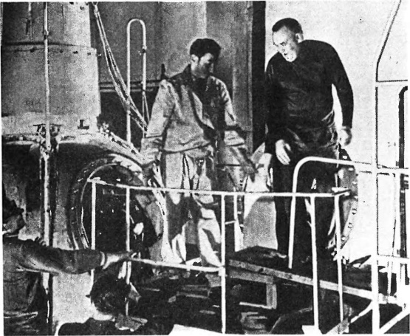
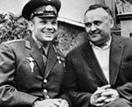
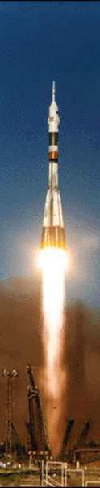
7
Это интересно!
Вскоре после войны, англичане продемонстрировали
запуск немецкой ракеты «Фау-2» (пуск осуществляли
немецкие специалисты). По указанию руководства,
Королёв приехал под чужой фамилией, под
видом капитана-артиллериста Советской Армии.
Но его забыли снабдить наградами, которые были у
фронтовых офицеров. И представители английской
разведки весьма заинтересовались этим «капитаном».
Один из англичан спросил Королева, чем он занимается.
Сергей Павлович в соответствии с инструкцией ответил:
«Вы же видите, я капитан артиллерии». На что англичанин засмеялся: «У вас слишком высокий лоб для капитана артиллерии».

Эти книги посвящены тем, которые готовили «Востоки» и «Союзы», отправляли «Луны» к Луне, «Венеры» к Венере и задраивали люки за безвестными летчиками, чьи имена после полетов повторял весь мир. Тем, которые живут среди вас, но которых вы не знаете, потому, что они не рассказывают о своей работе и на праздники не надевают ордена. Тем, которые штурмуя космос, всегда остаются на Земле.

8
Это интересно!
4 октября 1957 года был запущен первый искусственный спутник Земли. После запуска в кабинет Королева набилось человек 30 любопытствующих сотрудников. Там стоял аппарат ВЧ-связи, а на другом конце сидел комментатор А. Осташов. Только вечером все услышали взволнованное сообщение: «Все в порядке! Он пищит! Шарик летает!»
Вскоре все газеты напечатали подробное описание спутника, время пролета над городами страны и столицами стран мира.
Все это вызвало небывалый восторг.

Книги:

- Романов А.П. Конструктор космических кораблей /
А.П. Романов. - М. : Политиздат, 1981. - 255 с.
- Романов А.П. Королев / А.П. Романов. - М. : Молодая гвардия, 1990. - 479 с.
- Старостин А.С. Адмирал Вселенной. Королев : рассказ о времени и человеке / А.С. Старостин. - М. : Молодая гвардия, 1982. - 223 с.

Статьи из периодической печати:

- Черток Б. Последний из первых : [факты о первых полетах в космос] / беседовала Н. Лескова // Итоги. - 2011. - 11 апр. (№ 15). - С. 50-56.
- Алексеев В. Тернистый путь к гагаринскому "Поехали!"
// Эхо планеты. - 2011. - 8-14 апр. (№ 14). - С. 2-3.
- Основные даты жизни и деятельности С.П. Королева
// Юный краевед. - 2010. - № 1. – С. 2. 
- Бугров В. Циолковский и Королев: мечта и реальность.
// Наука и жизнь. - 2007. - № 9. - С. 30-32.
- Губарев В. Они были первыми : [О.Г. Ивановский "правая рука" академика С.П. Королева; начало космической эры]
// Природа и человек (Свет). - 2007. - № 4. - С. 34-35.
- Губарев В. Профессор Георгий Катыс: академики идут в космос... (неосуществленный проект С.П. Королева) : [из книги "Русский космос", выпущенной к 100-летию
С.П. Королева] // Наука и жизнь. - 2007. - № 1. - С. 48-56.
- Бугров В. Полет человека на Марс - главная цель творчества С.П. Королева // Техника-молодежи. - 2004.
- № 7. - С. 20-25.

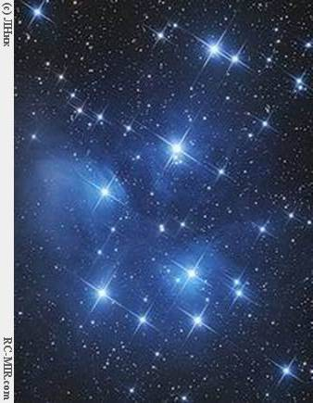
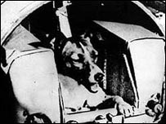

Огромный вклад в освоение космоса вложили советские ученые, но не менее заметный вклад внесли и космонавты номер ноль – животные. На “алтарь науки” они отдали свои жизни, положив начало полетам в космос человека.
Первые опыты с отправкой в космос собак начались в 1951 году. Суборбитальные полёты совершали собаки Цыган, Дезик, Кусачка, Модница, Козявка, Непутёвый, Чижик, Дамка, Смелый, Малышка, Снежинка, Мишка, Рыжик, ЗИБ, Лисичка, Рита, Бульба, Кнопка, Минда, Альбина, Рыжая, Джойна, Пальма, Отважная, Пёстрая, Жемчужная, Малёк, Пушок, Белянка, Жулька, Кнопка,Чайка.
Это интересно!
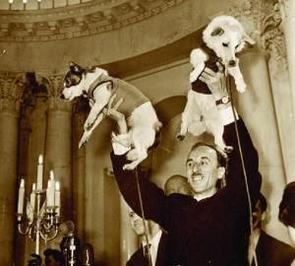
3 ноября 1957 года была выведена на орбиту собака Лайка. Ее космический корабль не имел спускаемого аппарата, у нее был “one way ticket” (билет в один конец), она была обречена.
Спустя три дня после полета на конференции в Академии наук все взоры присутствующих были устремлены на Белку, Стрелку и Звёздочку, а на сидевшего в первом ряду Гагарина внимания тогда никто не обратил.

9

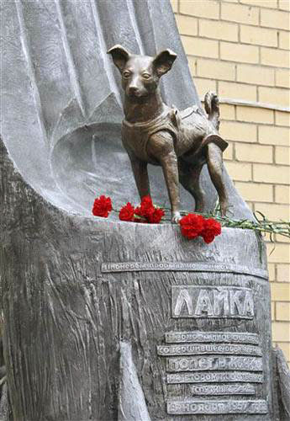
10

Первый успешный орбитальный полет совершили Белка и Стрелка 19 августа 1960 года. Последний полет перед отправкой человека в космос совершила собака Звездочка.
Всего за 15-летнюю историю "собачьей космонавтики" в невесомости побывали около четырех десятков собак, восемнадцать из которых погибли.
Вклад в развитие космонавтики космонавтов номер ноль был отмечен.
Собака Лайка, отправленная на верную гибель, удостоилась записи в памятную таблицу с именами погибших космонавтов, установленную в Звездном городке.
40 лет спустя в её память была открыта мемориальная доска на здании лаборатории института авиационной и космической медицины, где ее готовили к полету.
А 11 апреля 2008 года памятник собаке Лайке установлен в Москве на Петровско-Разумовской аллее перед зданием военно-медицинского института.

Это интересно!

Последний перед полётом Ю. А. Гагарина испытательный запуск искусственного спутника Земли с собакой Звёздочкой и манекеном космонавта, которого будущие покорители космоса назвали Иваном Ивановичем, прошел успешно.
После кругосветного витка экспедиция благополучно вернулась на Землю: собака и манекен катапультированы на парашюте.

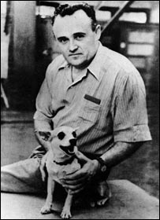
Киселев, А.
Летающие собачки : [полеты животных в космос] [Текст]
// Смена. - 2008. - № 7. - С. 68-75.
Это интересно!
На фото С.П. Королев с собакой космонавтом Лисичкой. Ласковая рыжая Лисичка очень понравилась Королеву. Перед полетом, не стесняясь окружающих, Сергей Павлович сказал: «Я так хочу, чтобы ты вернулась!» Лицо у него было очень грустное.
28 июля 1960 года в 12 часов 31 минуту ракета с Лисичкой и Чайкой на борту разбилась на 38-й секунде полета.



Статьи из периодической печати:

- Колобаев А. Летающие собачки // Сельская новь. - 2011. - № 7. – С. 75-77.
- Прилепина О. Великая собачья революция // Смена. - 2010. - № 4. - С. 38-41
- Некрасов Е. Космонавты номер ноль : [о том, какие живые организмы побывали в космосе до полета Ю.А. Гагарина]
// Детская энциклопедия АиФ. - 2009. - № 10. - С. 39-41. 
- Киселев А. Летающие собачки : [полеты животных в космос]
// Смена. - 2008. - № 7. - С. 68-75.
- Шаров В. Лай свыше : [полеты животных в космос] // Итоги. - 2007. – 5 нояб. (№ 45). - С. 78-81.
- Свердлова Л. Великий вклад в сокровищницу мировой науки : [фотографии и статья из журнала "Советское фото" за октябрь 1960 г.] // Берегиня дома твоего. - 2003. - № 6. - С. 29-30.

Это интересно!

В шестидесятых годах прошлого столетия количество новорожденных мальчиков, наречённых Юрием, уступало только поголовью Лайек, Белок и Стрелок среди собачьего населения СССР и не только.

После своего успешного возвращения Юрий Гагарин пошутил: «Не понимаю, кто я — первый человек в космосе или последняя собака».

11

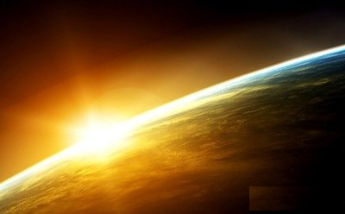
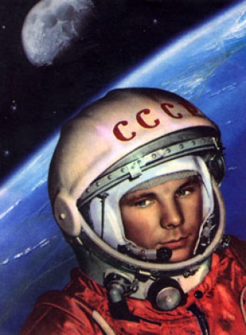
«Знаете, каким он парень был?
Нет не «был»! Ведь смерть он
победил!
Слышишь дальний гром,
Видишь, это он...
Вновь идет на космодром».
Н. Добронравов


Когда очередной экипаж открывает люк и «входит» в космическую станцию, космонавты видят на стене два портрета – Юрий Алексеевич Гагарин и Сергей Павлович Королев.
Первый космонавт планеты и Главный конструктор вновь в полете, который для них никогда не кончится…

12
Юрий Алексеевич Гагарин! Лётчик-космонавт СССР, Герой Советского Союза, полковник, первый человек, совершивший полёт в космическое пространство, чья лучезарная улыбка и слова "Поехали..." остались в душе многих поколений.
Гагарин Ю.А. - первый космонавт планеты Земля, который еще при жизни стал легендой, но "звездная болезнь" его не коснулась. Он остался в памяти товарищей по первому набору отряда космонавтов и всех, с кем работал, простым, доступным человеком.
Вехи жизни Юрия Гагарина знают сегодня все. Родился 9 марта 1934 года. Детство в Гжатске, ремесленное училище в подмосковных Люберцах, переезд в Саратов, техникум, аэроклуб. Первый самостоятельный полет.
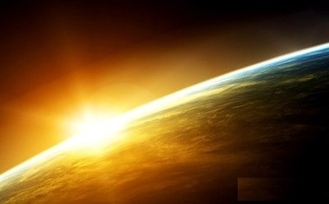
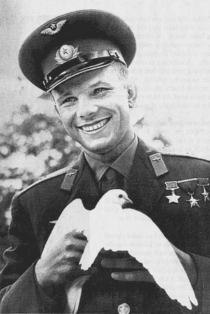
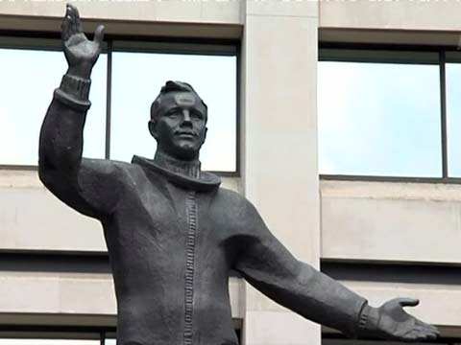
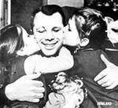

Из прощального письма, написанного Ю.А. Гагариным жене и дочерям за два дня до старта «Востока»:
«Если, что случится, ты должна знать все до конца. Я пока жил честно, правдиво, с пользой для людей, хотя она была и небольшая. Когда-то, еще в детстве, прочитал слова В.П. Чкалова: «Если быть, то быть первым». Вот я и стараюсь им быть и буду до конца». Вдова Гагарина Валентина Ивановна прочитала письмо только после гибели мужа –
27 марта 1968 года.

Это интересно!

Монумент первому
космонавту планеты —
подарок Великобритании
в честь 50-летия визита
Гагарина в Соединенное
королевство. Установлен 14 июля 2011 года на аллее, ведущей к Букингемскому дворцу, где ровно полвека назад покорителя космоса приняла королева. Статуя — точная копия работы скульптора Анатолия Новикова, установленная в Люберцах. Открыла монумент в Лондоне дочь первого космонавта Елена Гагарина.

13
Летное училище в Оренбурге. Снимок на память в новеньком офицерском мундире. Заполярье. Отряд космонавтов, подготовка к полету.
И, вершина его жизни, звездный час человечества. 12 апреля 1961-го...
Но нельзя назвать этот день вершиной, если знать Юрия Гагарина. Вершина – это значит, что подъем завершен, дальше движение вниз. А Юрий мечтал о новых вершинах. В движении он видел смысл человеческого бытия. Вот его слова: «Один-единственный шаг к вершине накладывает на человека, его сделавшего, особую печать, которую, хочешь ты или не хочешь, носить приходится. И она требует: «Будь достоин самого себя, дерзнувшего!».
Прошли десятилетия. Космонавтика шагнула далеко вперед. Человечество знает немало подвигов космонавтов и мечтает о более сложных масштабных космических проектах.
Но никто не забыл, что началось все весной 1961 года с одного-единственного «гагаринского» витка вокруг Земли. И интерес к тому, как готовилось и проходило это событие продолжает возрастать.
Мечтая о будущем, люди хотят все больше знать о прошлом, о том: «Каким он парнем был?»
Это интересно!

Во время полета первого космонавта возникло несколько нештатных ситуаций. Двигатель прекратил работу на одну секунду раньше расчетного времени, из-за чего произошел недобор импульса. Разделение отсеков произошло с опозданием в 10 минут.
Возникло возмущение, которое привело к вращению корабля по всем осям с большой скоростью. Найти убедительных объяснений этих и других неполадок не удалось. Некоторые специалисты считают, что шансы Гагарина выжить были ниже 50 процентов.
Генерал Каманин накануне полета записал в своем дневнике: «Отправляю Гагарина на верную смерть, но на вечную славу».
14

Книги:

- Белоцерковский С.М. Гибель Гагарина : факты и домыслы /
С.М. Белоцерковский. - М. : Машиностроение, 1992. - 160 с.
- Венок Гагарину : сборник стихотворений / сост. А.А. Щербаков.
- М. : Советская Россия, 1984. - 112 с.
- Гагарин В.А. Мой брат Юрий : повесть / В.А. Гагарин; сост. В. Сафонов. - М. : Московский рабочий, 1979. - 384 с.
- Гагарина В.И. Каждый год 12 апреля / В.И. Гагарина ; литер. запись М. Реброва. - М. : Советская Россия, 1984. - 96 с.
- Гагарина А.Т. Память сердца / А.Т. Гагарина; сост. Т. Копылова. - М. : Новости, 1985. - 224 с.
- Гагарина А.Т. Слово о сыне / А.Т. Гагарина. - М. : Молодая гвардия, 1986. - 159 с.
- Голованов Я.К. Космонавт №1 / Я.К. Голованов. - М. : Известия, 1986. - 80 с.
- Губарев В.С. "Поехали!" : документальные очерки о космосе и космонавтах / В.С. Губарев. - М. : Молодая гвардия, 1981. - 303 с.
- День Гагарина : сборник / сост. Л.В. Нечаюк. - М. : Современник, 1986. - 435 с.
- Дихтярь А.Б. Жизнь - прекрасное мгновение : документальная композиция / А.Б. Дихтярь. - М. : Молодая гвардия, 1974. - 320 с.
- Казаков С.Д. Юрий Гагарин: портрет без ретуши / С.Д. Казаков. - М. : Советская Россия, 1991. - 176 с.
- Митрошенков В.А. Первый космонавт планеты Земля /
В.А. Митрошенков, Н.А. Цымбал . - М. : Советская Россия, 1981.
- 304 с.
- Степанов В.А. Юрий Гагарин / В.А. Степанов. - М. : Молодая гвардия, 1987. - 335 с.

Это интересно!

Психологи считали, что человек, оказавшийся один на один во Вселенной, может сойти с ума. Поэтому для первого полета кто-то предложил ввести цифровой кодовый замок. Только набрав код 125, можно было включить питание на систему ручного управления. Код запечатали в конверт. Исходили из того, что если Гагарин достанет конверт, прочтет и наберет код, следовательно, он в своем уме и ему можно доверить ручное управление.
Правда, после полета ведущий конструктор «Востоков» Олег Ивановский признался, код он сообщил Гагарину еще до посадки на корабль.

Статьи из книг:

- Непомнящий Н.Н. Последний полет Гагарина // Непомнящий Н.Н. Сто великих загадок истории. - М. : Вече, 2008. - С. 497-500.

Статьи из периодической печати:

- Аннинский Л. Скромность ровесника // Родина. - 2011. - № 4.
- С. 12.
- Герасимов В. Летчик Северного флота // Родина. - 2011. - № 4.
- С. 20.
- Губарев В. Юрий Гагарин: "Я чувствовал себя хорошо..." (Комментарий к Главному полету ХХ века) // Наука и жизнь. - 2011. - № 4. - С. 2-9.
- Закритический режим полета : документы о гибели Гагарина // Родина. - 2011. - № 4. - С. 31-33.
- Первушин А. Гагарин и цензура // Наука и жизнь. - 2011. - № 4.
- С. 70-76.
- Хайрюзов В. Путь в космос // Наш современник. - 2011. - № 4.
- С. 23-69.
- Журавлев Г.И. "Какой я тебе Юрий Алексеевич?! Просто Юра!" : [о встрече с первым космонавтом Земли] / подгот. Н. Халезова // Аргументы и факты. - 2011. - 13-19 апр. (№ 15). - С. 39.
- Филатова Т. Каким он парнем был: интервью с племянницей первого космонавта / беседовал В. Дьячков // Итоги. - 2011.
- 4 апр. (№ 14). - С. 54-59.
- Бучарский В. Саратовские небеса // Наш современник. - 2009.
- № 3. - С. 149-159.
- Первушин А. "Задачу выполнил. Гагарин" // Наука и жизнь.
- 2011. - № 3. - С. 3-15.

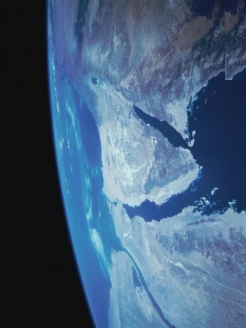
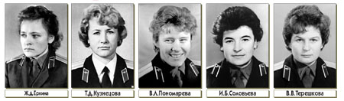
16
30 декабря 1961 года вышло решение Президиума ЦК КПСС о наборе в отряд космонавтов пяти женщин. 12 марта и 3 апреля 1962 года были призваны на срочную военную службу и зачислены в отряд:
- Ирина Соловьева, инженер из Свердловска, парашютистка, член сборной страны;
- Татьяна Кузнецова (Пицхелаури), сотрудница НИИ Министерства радиоэлектроники;
- Валентина Терешкова из Ярославля, парашютистка, секретарь комитета комсомола комбината «Красный Перекоп»;
- Жанна Ёркина (Сергейчик) парашютистка, сельская учительница из Рязанской области;
- Валентина Пономарева, научная сотрудница Отделения прикладной математики АН СССР.
Из них только Терешковой было суждено выполнить свой полет. Рассматривалась и возможность полета женского экипажа, но полет так и не состоялся, и в 1966 году женская программа была закрыта Главным конструктором Василием Мишиным, пришедшим на смену Королеву.

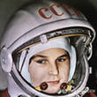
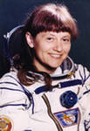
Это интересно!
За всю историю отечественной пилотируемой космонавтики к полету готовились 18 женщин, три россиянки участвовали в пяти космических полетах.
За период пилотируемой космонавтики в США подготовку прошли 57 женщин. 42 из них слетали в космос и участвовали в 107 космических полетах.
В отрядах Европейского космического агентства, Канады, Японии и по линии космического туризма прошли подготовку 11 женщин, шесть из них летали в космос и участвовали в 8 полетах.

17
Позднее его преемник, академик Валентин Глушко, реанимировал идею женских полетов.
За все время космических полетов в СССР и позже в России было всего три женщины-космонавта. Первой была Валентина Терешкова, зачисленная в отряд космонавтов ЦПК в 1962 году. В 1963 году она совершила свой первый и единственный космический полет, который длился чуть меньше трех суток. Валентина Владимировна Терешкова до сих пор является единственной женщиной Земли, совершившей одиночный космический полёт. Все последующие женщины-космонавты летали в космос только в составе экипажей.
Второй советской представительницей прекрасного пола, отправившейся в космос, была Светлана Савицкая. Она была в космосе дважды, причем во время второго полета стала первой женщиной-космонавтом в мире, совершившей выход в открытый космос. Первый раз Савицкая отправилась на орбиту в 1982 году, а второй - в 1984-м.

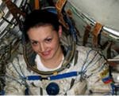

Это интересно!
Отправлять в космос женщин дешевле, чем мужчин: дамы меньше и легче, а это позволяет сэкономить топливо, продовольствие и кислород.
В космосе женщинам приходится легче, чем мужчинам, поскольку физиология и гормональное устройство защищают их от сердечнососудистых заболеваний. А вот последствия полета могут быть очень тяжелыми: в невесомости вымывание кальция из костей у женщин идет гораздо быстрее.
Когда в составе космической экспедиции есть женщина, у членов экипажа в длительных полетах возникает меньше конфликтов: доказано, что дамы терпимее относятся к своим спутникам.

18
Третья отечественная женщина-космонавт Елена Кондакова была членом отряда РКК "Энергия" (тогда еще НПО "Энергия"). Она впервые в истории женской космонавтики совершила длительный - пятимесячный - космический полет. Всего Кондакова побывала в космосе дважды - с октября 1994 года по март 1995 года и в мае 1997 года (она летала на станцию "Мир" вместе с американскими астронавтами на шаттле "Атлантис").
Сегодня к космическому полету готовится всего одна россиянка — Елена Серова, кстати, жена космонавта Марка Серова, уже зачисленного в отряд. Кандидатом в космонавты Елена стала в 2006 году. Возможно, это первая супружеская пара, которая будет работать в космосе.

Это интересно!

Из рассказа Ларисы Пожарской, летчика-космонавта второго женского отряда: «Когда мы учились прыгать с парашютом, жили в бывшем имении Гончаровых, в Волоколамском районе. Местные жители стали интересоваться: откуда столько симпатичных девчат? А секретность была страшная – «что хотите говорите, только не правду». Ну, мы и придумали: начальник наш носил фамилию Жеков, вот мы и стали объяснять – «жековские мы». «Значит из домоуправления? – уточнял народ. «Верно», - дружно кивали мы. – Начальник сказал: не научитесь прыгать с парашютом – отключу навсегда горячую воду»... Люди почему-то сразу верили и очень нас жалели.
19

Книги:
- Попов Л.И. Четверо из космической семьи / Л.И. Попов,
И.И. Касьян, Н.А. Кузьмичев. - М. : Машиностроение, 1991. –
144 с.
- Романов А.П. Сыны голубой планеты / А.П. Романов,
Б.Б. Лукьянов. - М. : Политиздат, 1981. - 399 с.
- Ярославна : о В. Терешковой / сост. В. Усов. - Ярославль : Книжное издательство, 1963. - 100 с. 

Статьи из периодической печати:
- Женщина в космосе. К 50-летию первого полета в космос
// Домашний очаг. - 2011. - № 4. - С. 52-53.
- Синицина З. Космос как предчувствие : [единственная женщина в отряде космонавтов] // Крестьянка. - 2011. - № 4. - С. 70-71.
- Славин С. Амазонки в космосе : [женщины в космосе] / С. Славин, В. Чернов // Юный техник. - 2007. - № 3. - С. 8-12.
- Побединская М. Шаг в бездну : [выход в открытый космос] // Вокруг света. - 2005. - № 3. - С. 28-39.
- Смирнов К. "Спокойно, дружище, спокойно, у нас все еще впереди..." : [беседа с дублершами Валентины Терешковой Валентиной Пономаревой и Ириной Соловьевой] // Берегиня дома твоего. - 2002. - № 6. - С. 4-10.
- Амелькина Г. «Когда я была космонавтом, то ощущала себя самым счастливым человеком на свете» / беседовала М. Григорьева // Мир женщины. - 2000. - № 1. - С. 21.
- Пожарская Л. Еще одна тайна отечественной космонавтики : [второй женский отряд космонавтов] / беседовала М. Григорьева // Мир женщины. - 1998. - № 1. - С. 50-51.

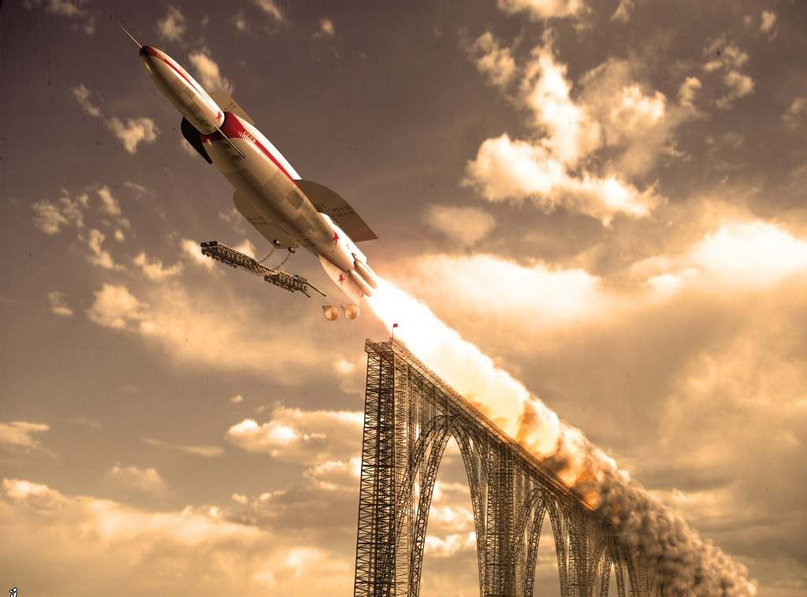
«Человечество не останется вечно на Земле, но в погоне за светом и пространством, сначала робко проникнет за пределы атмосферы, а затем завоюет себе все околоземное пространство».
К.Э. Циолковский
20
Земля, как трудно оторваться
от тебя…
Но был Гагарин, и за ним вослед
Пошли другие, и числа им нет.
С. Баруздин

Первые полеты были поисковыми, первые результаты – зачастую неожиданными, и здесь, на Земле, ученые еще не знали, как их применить. Но с каждым полетом программа исследований расширялась, ставились все новые и новые цели.
За пять десятилетий пройден путь от искусственных спутников Земли до лунных и межпланетных автоматических аппаратов, от одноместных космических кораблей до крупных орбитальных станций со сменными экипажами, от простейших экспериментов в космосе до фундаментальных исследований. Межпланетное пространство стало уникальной космической лабораторией по изучению законов природы. Космические исследования принесли новые данные о Земле, Луне, Солнце и планетах Солнечной системы, об удаленных областях Вселенной и межзвездной среде.
Космическая техника вынесла измерительные приборы за пределы земной атмосферы. Исследования небесных объектов в недоступных для наблюдения с поверхности Земли диапазонах электромагнитных волн привели к ряду фундаментальных открытий. На карту звездного неба нанесены сотни новых объектов.

Это интересно!

Первая космическая династия, как и первый космонавт, появилась в России. Весной 2008 года летчик-космонавт, Герой Советского Союза Александр Волков, трижды побывавший в космосе, проводил с Байконура на МКС своего сына Сергея Волкова.
Весной 2009 года в экипаже 20-й экспедиции в качестве командира космического корабля «Союз ТМА-15» на орбиту отправился Роман Романенко – сын дважды Героя Советского Союза летчика-космонавта Юрия Романенко (с 1977 по 1987 год совершил три полета в космос, находился в невесомости в общей сложности 480 суток). Роман Романенко провел на орбите 187 суток.

21

Обладая огромными возможностями, космонавтика приносит конкретную и ощутимую пользу в хозяйственной деятельности человека. Уже построены системы связи, сделавшие доступными для обычного телефона и телевизора почти любую точку планеты. Координаты корабля, самолета, автомобиля, да чего угодно можно определить из космоса с точностью до нескольких сантиметров.
Космические аппараты могут следить за передвижениями войск и косяков рыбы, за пожарами и ураганами, «умеют» находить полезные ископаемые и оценивать качество посевов. А современная метеорология без космических аппаратов немыслима.
Технологические эксперименты со сверхчистыми материалами в космосе перешли в фазу реального производства. Фантастические проекты энергоснабжения Земли из космоса постепенно обретают черты реальности. Космические исследования породили космическую медицину, космическое материаловедение, создали новые направления в астрономии, математике, физике, химии, биологии…

22

Книги:
- Борисенко И.Г. В открытом космосе / И.Г. Борисенко.
- М. : Машиностроение, 1984. - 176 с.
- Гэтланд К. Космическая техника : иллюстрированная энциклопедия / К. Гэтланд. - М. : Мир, 1986. - 296 с.
- Звездная эскадрилья / сост. Н. Денисов. - М. : Правда, 1969. - 224 с.
- Летунов Ю.А. Говорит космодром / Ю.А. Летунов. - М. : Детская литература, 1973. - 158 с.
Статьи из периодической печати:
- Первушин А. Космический рейс Германа Титова // Наука и жизнь. - 2011. - № 8. - С. 2-10.
- Кубасов В. Союз с "Аполлоном" : [беседа с космонавтом об участии в советско-американском полете "Союз" - "Аполлон"] / беседовал К. Привалов // Итоги. - 2011. - 13 июня (№ 24). - С. 32-37.
- Губарев В. Старт новой эпохи : [история космонавтики, СССР-США - противостояние] / В. Губарев // Родина. - 2011. - № 4. - С. 3-5.
- Вехи космоса // Аргументы и факты. - 2011. - 6-12 апр. (№ 14). - С. 43.
- Андреев И. В вихрях "Бурана" // Эхо планеты. - 2011. - 8-14 апр. (№ 14). - С. 24-27.
- Андреев И. "Салют" уже не виден // Эхо планеты. - 2011. - 8-14 апр. (№ 14). - С. 28-30.
- Кирик Ю. Как я помогал космонавтам : [история космонавтики - "Союз-19" и "Аполлон-18"] // Наука и жизнь. - 2011. - № 1. - С. 72-73.
- Воронцов Д. Как выжить в космосе? : [космические полеты, система жизнеобеспечения] // Вокруг света. - 2008. - № 12. - С. 38-49.
- Лебедев В. Миссия человека в космосе. В чем она? // Наука и жизнь. - 2008. - № 10. - С. 77-80.
- Гуров В.А. От первого "Востока" до первого "Союза" // Москва. - 2006. - № 7. - С. 121-132.
- Самсонов В. История ЦУПа : труд, радости, мытарства : [образование и развитие Центра управления полетами (ЦУПа) в России] // Наука и жизнь. - 2005. - № 7. - С. 86-91.

Это интересно!

За 50 лет, прошедших со времени полета Юрия Гагарина, в космосе побывало 520 человек (по состоянию на 30.01 2011 г.)

К весне 20011 года с космодромов России (СССР), США и Китая выполнено 280 пусков космических аппаратов с экипажами на борту.


По данным Ассоциации музеев космонавтики, свой «гагарин» появился уже у 37 стран.

23
Годы идут. Начало космической эпохи человечества становится историей. И тем дороже каждое свидетельство очевидцев. В этом разделе представлены книги наших первых космонавтов. Написаны они давно, вскоре после первых полетов в космос. Написаны просто и скромно. Космонавты рассказывают о своей жизни, о том, как стали космонавтами, как совершали полеты в космос.
Все эти книги подтверждают истину: жизнь зачастую гораздо фантастичнее, чем самая неуемная фантазия писателей. Читая их, мы возвращаемся в то удивительное время, которое навсегда останется в истории цивилизации.


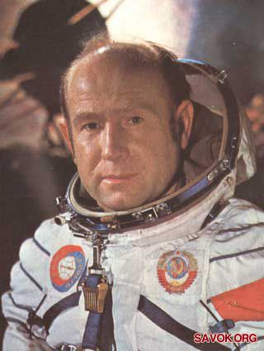
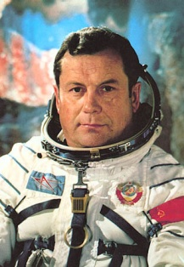
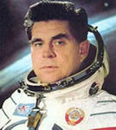
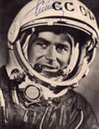
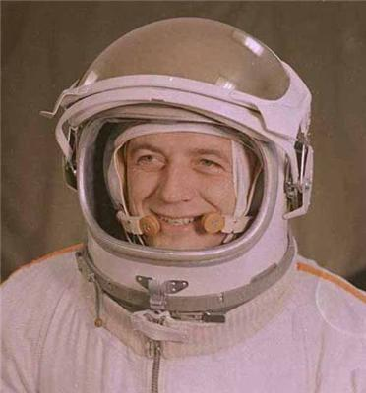
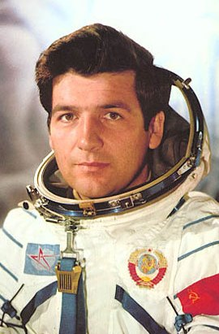
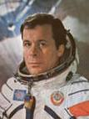
24

Книги:

- Береговой Г.Т. Космос - Землянам /
Г.Т. Береговой. - М. : Молодая гвардия, 1983.
- 191 с.
- Береговой Г.Т. Небо начинается на земле /
Г.Т. Береговой. - М. : Молодая гвардия, 1976.
- 253 с.
- Волков В.Н. Шагаем в небо / В.Н. Волков.
- М. : Молодая гвардия, 1973. - 208 с.
- Гагарин Ю.А. Вижу землю... : рассказ / Ю.А. Гагарин. - М. : Детская литература, 1968. - 64 с.
- Гагарин Ю.А. Дорога в космос : записки летчика-космонавта СССР / Ю.А. Гагарин.
- М. : Воениздат, 1961. - 241 с. 
- Климук П.И. Рядом со звездами : книга одного полета / П.И. Климук. - М. : Молодая гвардия, 1979. - 224 с.
- Космонавты рассказывают /
под ред.: А.М. Моисеева [и др.]. - М. : Детская литература, 1967. - 244 с.
- Леонов А.А. Выхожу в космос / А.А. Леонов; под ред. Л. Архарова; худож. А.А. Леонов.
- М. : Малыш, 1980. - 78 с.
- Попович П.Р. Бесконечные дороги вселенной : книга написана совместно с Александром Немовым / П.Р. Попович.
- М. : Советский писатель, 1985. - 240 с.
- Титов Г.С. На звездных и земных орбитах / Г.С. Титов. - М. : Детская литература, 1987.
- 222 с.
- Хрунов Е.В. Покорение невесомости : записки космонавта / Е.В. Хрунов. - М. : Воениздат, 1976. - 173 с.

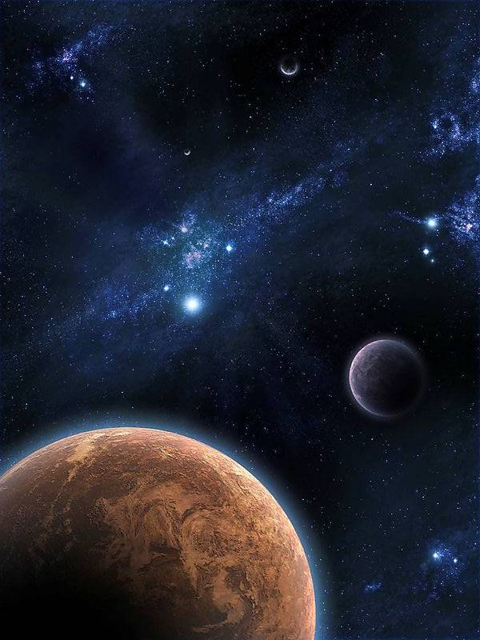

Это интересно!

Послание внеземным цивилизациям.
Это послание передано с Земли в направлении к шаровому скоплению М13 в 1974 году из обсерватории Аресибо. Сообщение содержит информацию о человечестве и его знаниях: здесь изображены цифры от 1 до 10, атомы водорода и углерода, ДНК, человек, основы строения Солнечной системы и телескоп, который передал сообщение.

25
«Ведь не снилось Копернику,
Что потомки его
Землю сделают берегом
Мирозданья всего».
Н. Зиновьев

Что влечет человека в космос? Страх или корысть? Любопытство или амбиции? Стремление проверить собственные возможности или суровая необходимость? Желание взглянуть на Землю со стороны или походить по Луне и другим планетам? Всего понемногу…
Если говорить в общефилософском смысле, то, прежде всего, для того, чтобы понять мир, который нас окружает.
До космической эры изучение Вселенной велось только путем наблюдения с земли. Сейчас межпланетные космические аппараты побывали практически около всех планет Солнечной системы. Человечество заглядывает в такие дали, куда нога человека никогда не ступит.

Это интересно!
С 3 июня 2010 по ноябрь 2011 года в Москве в специально созданном наземном комплексе на базе Института медико-биологических проблем РАН проходит масштабный эксперимент «Марс – 500». Международную экспедицию продолжительностью 520 суток, возглавляет россиянин Алексей Ситёв. В состав экипажа входят: россияне, врач миссии – Сухроб Камолов, космонавт-исследователь Александр Смолеевский, бортинженером назначен Ромен Шарль из Франции, а итальянец Диего Урбина и китаец Ванг Юэ выполняют
функции исследователей.
Летом 2011 года, после успешной «высадки» на Марс,
космонавты находятся на пути к Земле.

26
Но нас не остановить. Неведомая сила толкает нас вперед, заставляя работать мозг, ускоряя прогресс.
Через какое-то время ближний космос войдет в сферу нашего жизненного пространства. Но создание новых средств продвижения в космос будет диктовать дальнейший ход развития человечества. И нельзя допустить, чтобы он стал неуправляемым, когда остановиться станет невозможно. Не представляя, куда ведет эта дорога, не задумываясь, что будет с нами на этом пути, подвергаем свое будущее непредсказуемым опасностям. Остается надежда на то, что Человечество не позволит себе оказаться заложником своих технологических достижений, сохранит и себя, и нашу прекрасную планету.

27

Проходит рассвет за рассветом
По доброму небу Земли.
Летят к самым дальним планетам
Упрямых землян корабли.
З. Нури

Статьи из периодической печати:

- Ильин А. Что век идущий нам готовит. Настоящее и будущее отечественного космоса // Наука и жизнь.
- 2011. - № 8. - С. 15-23.
- Ильин А. Луна и Марс как объекты колонизации
// Наука и жизнь. - 2011. - № 4. - С. 19-21.
- Смирнов С. Экипаж "Марса-500" - на Красной планете // Наука и жизнь. - 2011. - № 3. - С. 16-17.
- Швецова А. Инерциоид для Венеры : [движитель для аппаратов, которые будут исследовать другие планеты] // Наука и жизнь. - 2010. - № 2. - С. 48-49.
- Сурдин В. Нужно ли человеку лететь на Марс?
// Наука и жизнь. - 2006. - № 4. - С. 32-33.
- Никитин В. Звездолет дальнего действия : [время и космические перемещения: новый взгляд]
// Природа и человек (Свет). - 2005. - № 12. - С. 26-27.
- Губарев В. Академик Эрик Галимов: Кому нужны лунные камни? : [директор Института геохимии и аналитической химии о сегодняшних приоритетах России в космической области] // Наука и жизнь. - 2005. - № 11. - С. 14-22.
- Ксанфомалити Л. Экспедиция "Гюйгенс" к Титану, спутнику Сатурна : [результаты исследований поверхности Титана] // Наука и жизнь. - 2005. - № 3. - С. 2-9.
- Гулютин Д. Визит к Властелину колец : [межпланетная станция "Кассини". Полет к Сатурну] // Вокруг света. - 2005. - № 2. - С. 114-123.

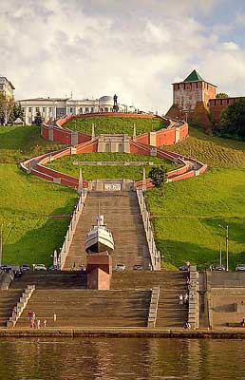
Это интересно!

В наш город Горький первый космонавт Ю.А. Гагарин приезжал на два дня, 8 и 9 февраля 1963 года, на автозавод за автомашиной «Волга», которую собрала для него комсомолько-молодежная бригада. Молодые рабочие сняли ее с конвейера и все работы выполнили вручную.

В корпусе производства легковых автомобилей Гагарина приветствовал его тезка, наладчик Юрий Гагарин, а во Дворце культуры ГАЗа – другой Юрий Гагарин, ученик шестого класса одной из подшефных школ.
28
Когда, после приземления, корреспонденты газеты «Правда» поздравили Юрия Гагарина с совершением подвига, первый космонавт ответил: «Подвиг не столько мой, сколько всего советского народа, всех инженеров, техников, советской науки». Действительно, практически вся страна участвовала в подготовке Главного полета
XX века.
Не остались в стороне и наши земляки. Во время визита в Горький, Юрий Алексеевич, между прочим, поблагодарил горьковчан за участие в космических программах. В то время эта тема была строго секретной, и Гагарин, естественно, не называл конкретных разработок и предприятий, где они выполнялись.

29

Статьи из книг:
- Наши приоритеты в авиастроении // Нижегородская книга рекордов и достижений. – Н. Новгород : Кварц, 2010. – С. 95-101.
- Нижегородская радиолокация - уникальность во всем // Нижегородская книга рекордов и достижений. –
Н. Новгород : Кварц, 2010. – С. 115-116.
- Юрий Гагарин // Нижегородский край. Именитые земляки и гости / под ред. : Н.Г. Смирнова [и др.]. –
Н. Новгород : Типография Поволжье, 2005. – С. 156-157.
Статьи из периодической печати:
- Мухина И. Нижегородские тропки звездного пути // Нижегородская правда. - 2011. - 26 мая. - С. 5.
- Спицын В.Ф. Встречи с Гагариным / беседовал В. Каляев // Нижегородская правда. - 2011. - 21 апр. - С. 10.
- Смирнов Д. Гагарин сначала научился летать и лишь потом - ездить : [автомобили первого космонавта] /
Д. Смирнов, Ю. Капитанова // Комсомольская правда. - 2011. - 14-21 апр. (№ 15-т). - С. 9.
- Незванова К. «Мне выпало счастье...»: [нижегородец, который побывал в космосе] // Нижегородская правда. - 2011. - 12 апр. - С. 5.
- Софронов И. Звездный нижегородец. Космическая и земная эпопея Вячеслава Зудова : [космонавт, уроженец Горьковской области] / И. Софронов // Нижегородский рабочий. - 2011. - 12 апр. - С. 25.
- Сугробов Р. «Гагарин подал мне руку...». Ветеран Байконура о встрече с первым космонавтом Земли / подгот. А. Цирульников // Нижегородский рабочий. - 2011. - 8 апр. - С. 8.
- Цирульников А. Первый космонавт на Горьковском автозаводе // Нижегородский рабочий. - 2011. - 9 марта. - С. 22.

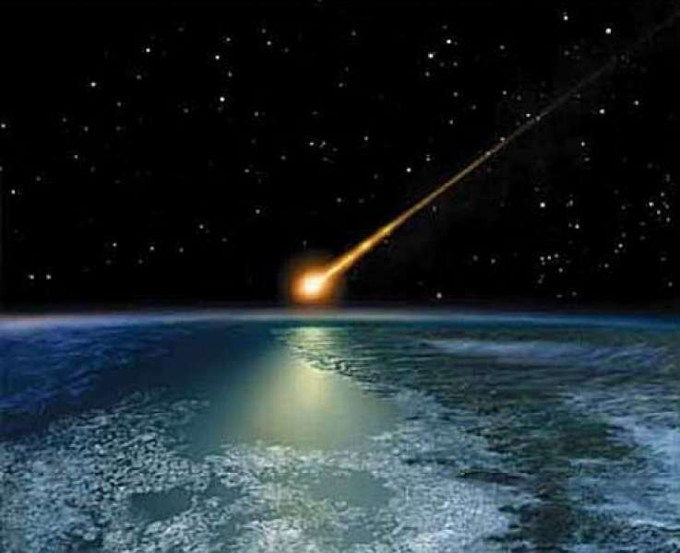

Хроника космических катастроф
27 января 1967 года
На борту американского «лунника» «Аполлон – 1», проходившего наземные испытания, из-за пожара погибли три астронавта – Роджер Чаффи, Эдвард Уайт и командир экипажа Вирджил Гриссом.
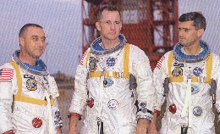
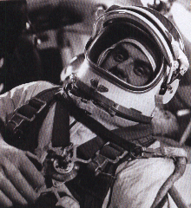
30
24 апреля 1967 года
При возвращении на Землю первого пилотируемого космического корабля новой серии «Союз – 1» под управлением Владимира Комарова произошла катастрофа и космонавт погиб.

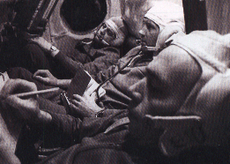
30 июня 1971 года
Во время возвращения космического корабля «Союз – 11» с экипажем – командир корабля Георгий Добровольский, инженер-исследователь Виктор Пацаев и бортинженер Владислав Волков – произошла разгерметизация спускаемого аппарата. Космонавты погибли.
В ходе полета установлен новый рекорд по длительности пребывания экипажа в космосе – свыше 23 суток.

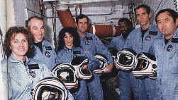
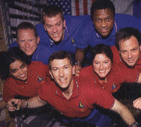
31
28 января 1986 года
На 74-й секунде после взлета взорвался американский космический корабль многоразового использования «Челленджер».
Состав экипажа: Франциск Дик Скоби, командир корабля, а также Майкл Смит, Эллисон Онизук, Джудит Резник, Рональд Макнёйр, Грегори Джарвис и школьная учительница Криста Маколифф.
1 февраля 2003 года
В американском корабле многоразового использования за 15 минут до приземления произошел взрыв. В состав экипажа входили командир корабля Рик Хазбэнд, астронавты – Уильям Маккул, Майкл Андерсон, Калпана Чаула, Дэвид Браун, Лорел Кларк и первый астронавт из Израиля Илтан Рамон.

Икары гибнут на лету,
Но через гибели удары
Все дальше дерзкую мечту
Несут крылатые Икары.
Встречая гибель грудью в грудь
И презирая пораженья.
Они прокладывают путь
Через земное притяженье.
Их души подвигом живут
До предпоследнего усилья,
И к звездам мужество зовут
Пространством сломанные крылья.
Как звезды, светят имена
Героев, чьи пути прекрасны.
Глухой вселенной времена
Над дерзким мужеством не властны.

М. Дудин
Книги:
- Лазарев В.Г. Испытатель космических кораблей : [космонавт Комаров] / В.Г. Лазарев, М.Ф. Ребров. - М. : Машиностроение, 1976. - 136 с.
- Пацаева Г.И. Отвага исканий / Г.И. Пацаева. - М. : Молодая гвардия, 1976. - 128 с. 

Статьи из периодической печати:

- Алехина Д. Вспомнить всех : [космические катастрофы] // Эхо планеты. - 2011. - 8-14 апр. (№ 14). - С. 36-37.
- Милкус А. Комаров заменил Гагарина в кресле разбившегося "Союза-1"? // Комсомольская правда. - 2011. - 31 марта-7 апр. (№ 13). - С. 10-11.
- Головачев В. «Союз» падал без парашюта : [гибель космонавта Комарова] // Труд. – 2007. – 24 апр. – С. 3.

32
Это интересно!

После трагедии «Союза-1» и гибели Владимира Комарова было решено снять Юрия Гагарина с подготовки к космическим полетам.

Содержание

Введение _____________________________________2
КЭЦ – гражданин Вселенной_____________________3
Главный конструктор___________________________6
Космонавты номер ноль________________________9
«Знаете, каким он парнем был...»_______________12
Космические амазонки________________________16
Вслед за гагаринским «Поехали»________________20
Первопроходцы космоса_______________________23
«Давно нас ожидают далекие планеты...»________25
Нижегородские тропки космического пути_______ 28
Вспомнить всех_______________________________ 30
Содержание__________________________________33

33 32
Космическая одиссея: библиографическое пособие, посвященное 50-летию полета первого космонавта Юрия Алексеевича Гагарина / МУ ЦБС Канавинского р-на, б-ка им. Ф.М. Достоевского ; сост. Н.В. Тюганова. – Н. Новгород, 2011, - 33 с.

